1 | Ved modtagelse af bookingforespørgsel tjekkes først i kalenderen om lokalet er ledigt.  I bekræftende fald udfyldes og fremsendes lejekontrakt med instruktion om det fortløbende forløb
2 | Herefter oprettes opkrævningen for lejers betaling af fælleslokale leje og depositum
3 | Lejernummer udfyldes  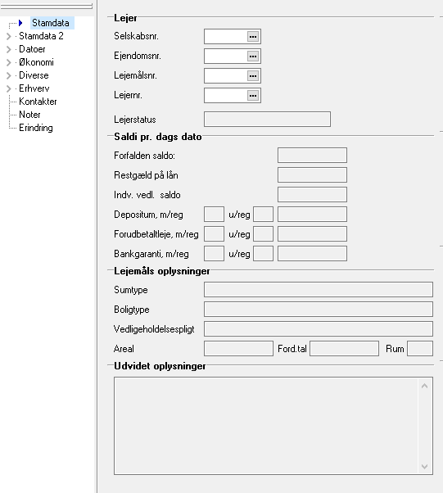
4 | Engangslinjer oprettes ved at tilgå  Økonomi Varslinger Engangslinjer  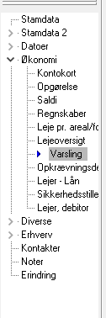
5 | - Engangslinje oprettes  - Opkrævninger oprettes til bogføring på konto 15110 – Mellemregning lejer  - Dato udfyldes enten til dags dato (hvis manuel fremsendelse af faktura) eller d. 1. i næstkommende måned (hvis opkrævning via pbs)  - Tekst udfyldes med angivelse af bookingdato og specificering om depositum eller leje (der oprettes en linje for hver)  - Beløb angives (med minustegn foran, hvis ref. Af depositum)  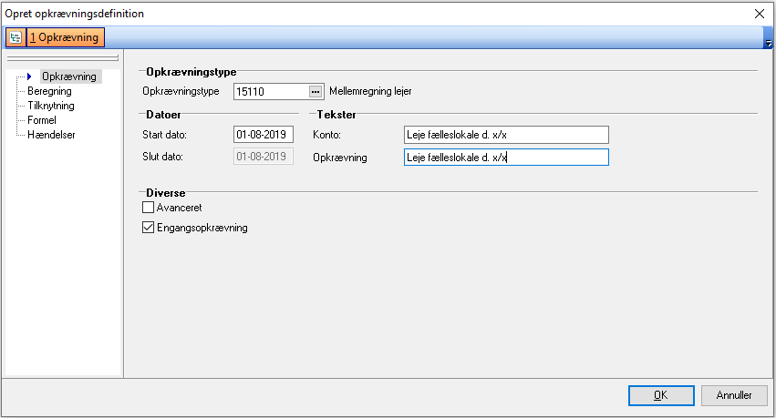  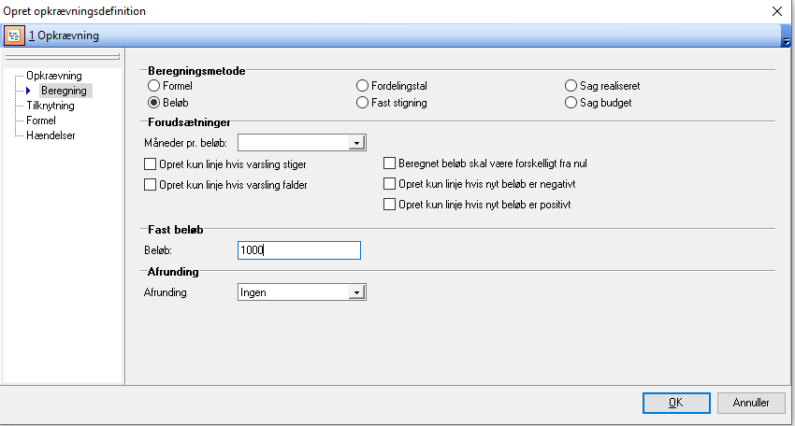
6 | Siden ser herefter således ud  Refundering af depositum opkræves som engangslinje med minus foran. Linjen ligges ind 1-2 måneder efter lejedatoen. Eks. Lejer de lokalet pr. 24.10. vil man refundere depositum d. 1.12.2020  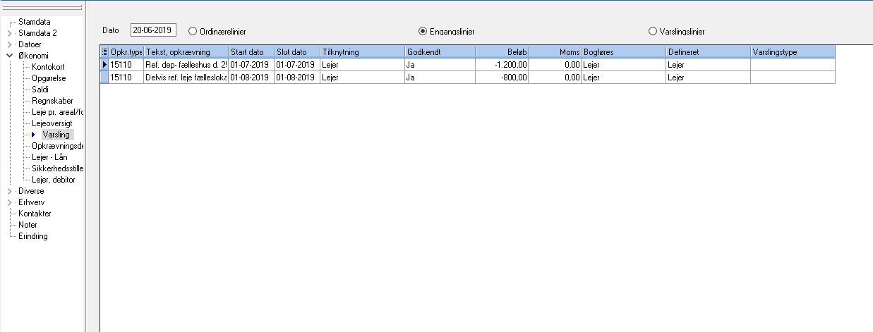
7 | Kan betaling ikke ske via næstkommende PBS-opkrævning grundet kørt husleje, skal der herefter oprettes indbetalingskort manuelt.  Da vi ikke kan boligberegne, skal man bede den repræsentative administrator om at fremsende en opkrævning på det skyldige beløb til lejer.

Oprettelse i penneo:

Brugernavn: udlejning@heimstaden.dk
Kode: Heimstaden2020

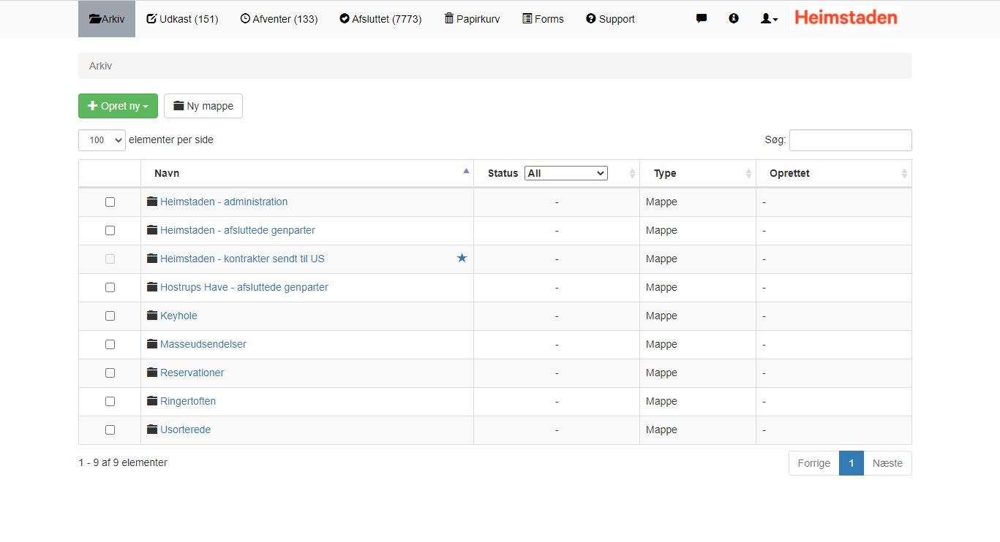
Man går ind under Heimstaden -kontrakter sendt til US

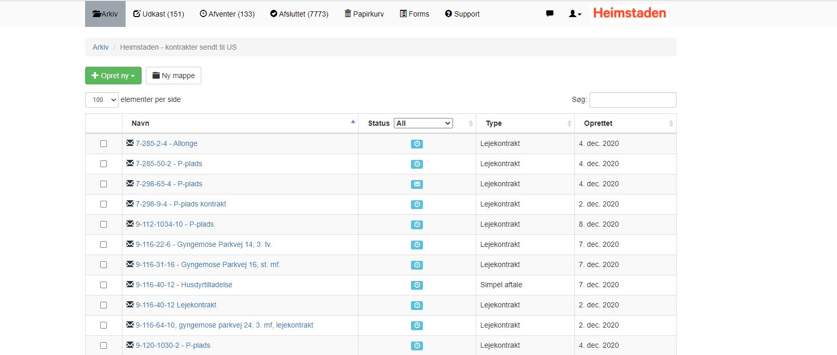

Herefter trykker man på Opret ny (den grønne knap)
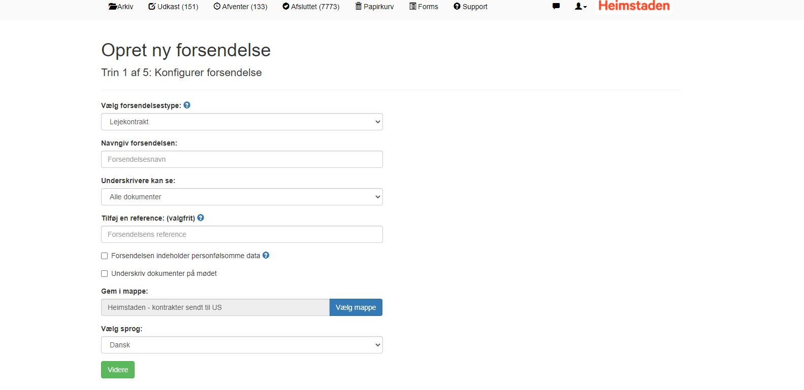

Her sikre man at man ændrer forsendelsestypen til lejekontrakt. Herefter udfylder man navngiv forsendelsen: ”Lejemålsnr – fælleslokale” og dernæst trykker ”videre”.
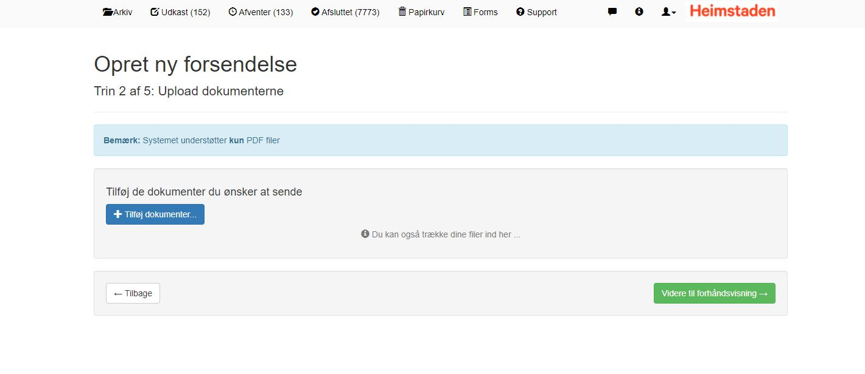
Ved dette punkt tilføjer man lejekontrakten samt husorden, og sikre at lejekontrakten står til underskrift.
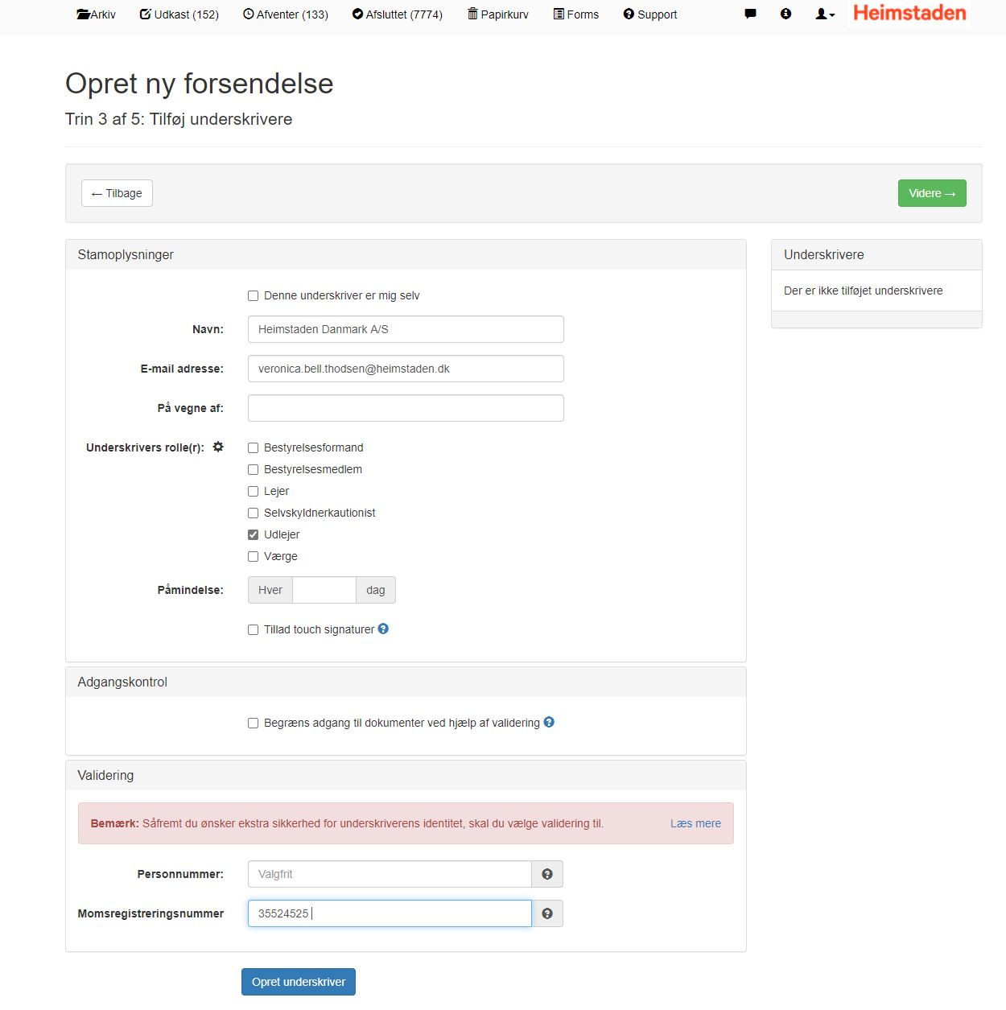

Her udfylder I udlejers oplysninger og trykker ”opret underskriver”.
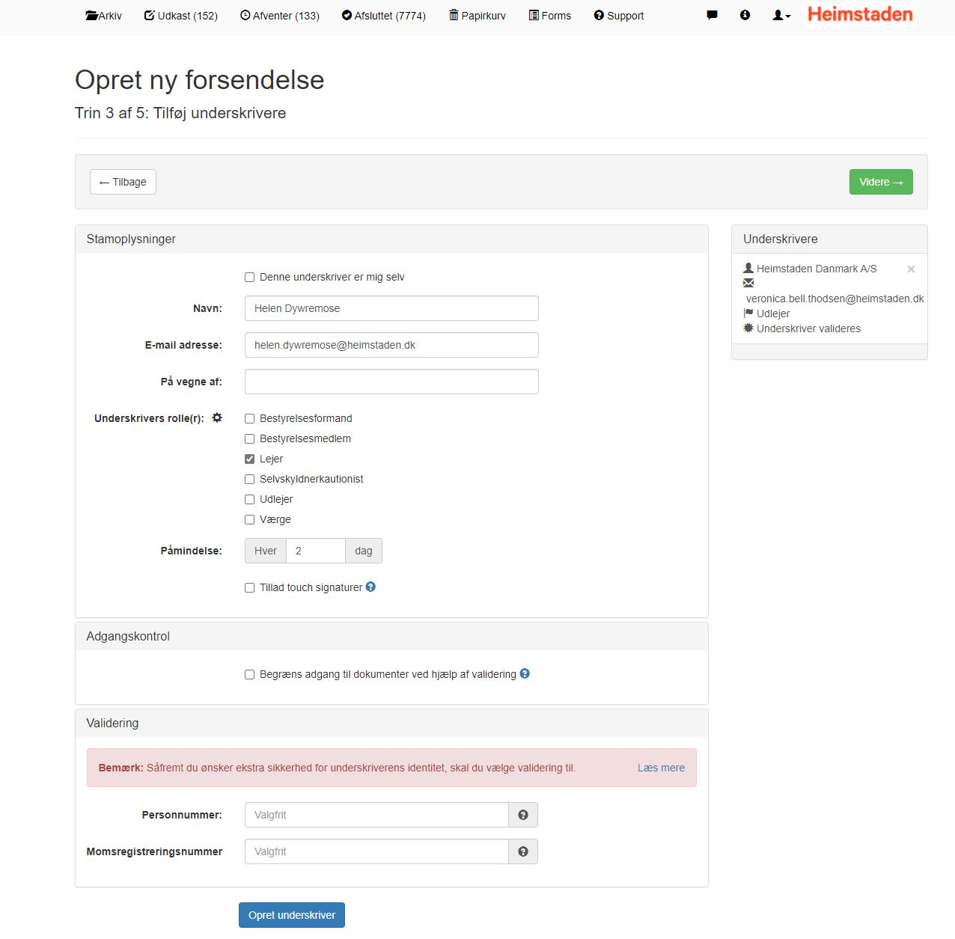
Her udfylder I lejers oplysninger og trykker ”opret underskriver” og dernæst videre.
Og dernæst trykker man videre og videre, indtil der står: afsend underskriftanmodninger.

